ŠOLSTVO V STAREM RIMU

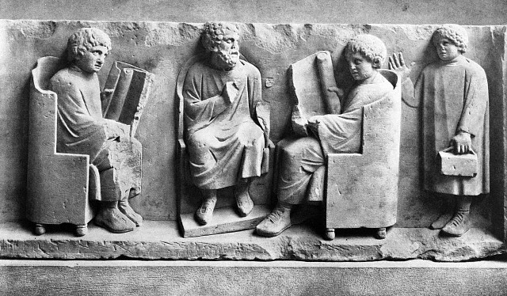

Premožne ženske so svoje otroke zaupale kakšnemu priznanemu vzgojitelju, ki so ga lahko kupile za drag denar, in menile, da so izpolnile dolžnost do otrok, če so dokončno odločitev sprejele po nasvetu strokovnjakov. Revne matere pa so otroke kratko malo poslale v katero izmed zasebnih šol, ki so jih poklicni učitelji odprli v Rimu že konec 2.stoletja pr.n.št. in ki jih je bilo zdaj v mestu že na pretek.  
Te navade so vsem močno škodile, še posebej je bilo popolno brezdelje pogubno za ženske. Najslabše se v brezposelnosti našle spodbudo in opravičilo za razvrat. Spodobnejše ženske so včasih poizkušale preganjati z izumetničenimi razvedrili, ki so jih pripeljali na kriva pota, kratkočasile so se s sestajanjem in opravljanjem po »klubih« ali pa se kratko malo prepustile blaženemu mrtvilu.

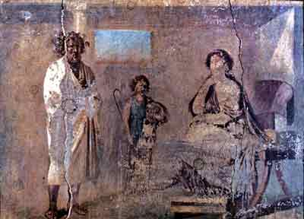

Zaradi materine nemarnosti so najbolj trpeli otroci. Tisti, ki so bili zadolženi za njihovo vzgojo, so bili namreč zmeraj njihovi podložniki, sužnji ali v najboljšem primeru osvobojenci. Če je bil učenec iz premožne družine, je lahko mirne duše ponižal tako imenovanega učitelja spet na njegov položaj služabnika, čeprav je bil vzgojitelj.

Otroci revnih družin pa sploh niso spoštovali učitelja nizkega stanu, čigar šolo so obiskovali. Ta je prejemal smešno nizko plačo in si je moral gmotno pomagati z neuglednimi opravili javnega pisarja. Edino moč nad otroki sta mu dajala palica in bič, ki so ju v Marcialovem in Juvenalovem času še na veliko uporabljali nasledniki Orbilija, učitelja z šibo, »tepežnika«, pred katerim je trepetal Horacij.

Učiteljski poklic je bil povsod na slabem glasu. Za časa cesarstva niso bili »pedagogi« na nič boljšem glasu in celo dobronamerni duhovi so jih imeli tako rekoč za izmečke družbe. Pravzaprav ni težko ugotoviti zakaj so jih tako blatili: najprej zaradi brezbrižnosti države, ki sploh ni nadzorovala njihove dejavnosti in jih je začela neposredno plačevati šele po letu 425 n.št.., petnajst let po tem, ko je Alarik oplenil Rim, in sicer v Bizancu; nadalje zaradi slabih razmer, v katerih so morali poučevati hkrati dečke in deklice različne starosti v enem samem tesnem in neudobnem prostoru, in sicer deklice od sedmega do trinajstega leta in fante od sedmega do petnajstega leta; in nazadnje zaradi surove discipline, ki jo je terjala tako raznolika sestava in ki je pri učencih zaradi prepogostih telesnih kazni budila hinavščino in strahopetnost, pri učitelju pa včasih sadizem.

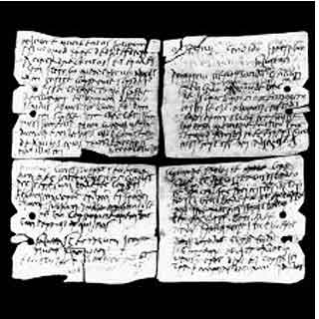

Tako je *ludus litterarius,* rimska osnovna šola, lahko kvarila mladino, ki bi jo morala izobraževati, in je le redko znala v mladih prebuditi občutek za lepoto znanja. Pouk se je začel že ob zori, se brez premora nadaljeval do poldneva in je potekal pod nadstreškom kakšne trgovine, kamor je vdiral hrup iz ulice. Skromno opremljeno učilnico, v kateri so bili le stol za učitelja,klopi ali pručke za učence, šolska tabla, tablice in računala, je od ulice ločevalo le nekaj platnenih ponjav. Pouk se je z brezupno enoličnostjo vlekel nepretrgoma vse dni v letu, razen v času sejmov, praznika kvinkvatra in poletnih počitnic. Učiteljev namen je bil le, da otroke nauči mehaničnega pisanja, branja in računanja, in ker je imel na voljo več let si ni belil glave z izpopolnjevanjem pomanjkljivih metod ali spreminjanjem obrabljenih navad.

Čeprav gre za najbolj cvetoče obdobje cesarstva, tedanje številne šole v glavnem sploh niso izpolnjevale nalog, ki jih danes pričakujemo od naših šol. Moralnost otrok so slabile, namesto da bi jo krepile, in otroško telo so trpinčile, namesto da bi ga utrjevale.Učenci so jih zapuščali s težko pridobljenim znanjem nekaterih praktičnih in najosnovnejših pojmov, ki je bilo zelo slabo. Namesto veselih podob, resnih in plodnih idej ali duhovne vedoželjnosti, odločilne za poznejši poklic, so otroci odnesli le slab spomin na leta, izgubljena v duhamornem ponavljanju in jecljanju ter zaznamovana s krutimi kaznimi.

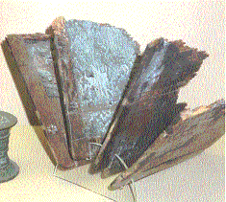

Splošna vzgoja v Rimu torej ni bila uspešna; in če kljub temu govorimo o rimski pedagogiki, je vsekakor ne gre iskati pri »pedagogih«, temveč med gramatiki in retorji, ki so aristokraciji in mestnim prebivalcem v cesarski dobi dajali izobrazbo, enakovredno našemu srednjemu in visokemu šolstvu.

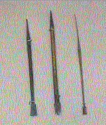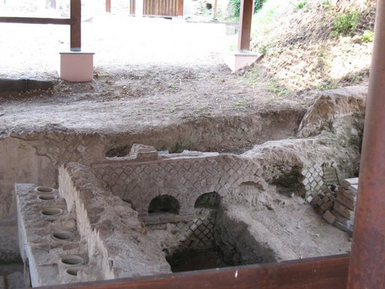

**ruševine**